НАСТРОЙКА КЛИЕНТА ПК “СВОД-СМАРТ”

1. При первом запуске необходимо настроить программу. Для перехода в режим настроек нажимаете на пиктограмму шестерни.
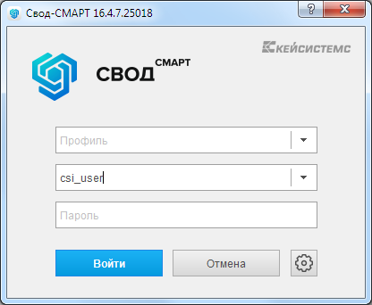

2. В разделе “Регистрация” прописываете следующие настройки:
Выданные имя пользователя и пароль.
Сервер: svod_smart_db\svodsmart
База данных: svod_smart
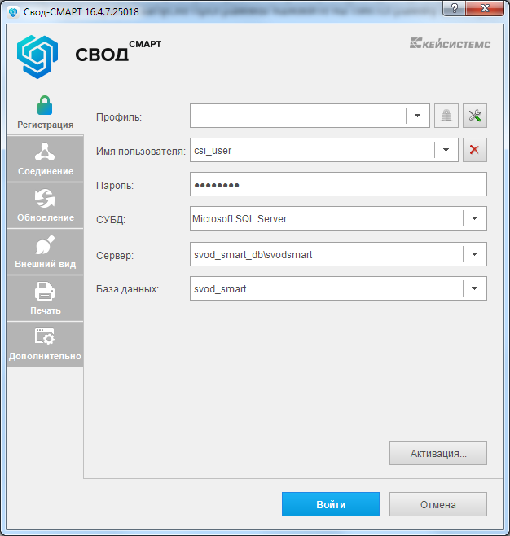

3. В разделе “Соединение” устанавливаете следующие настройки:
Сервер приложений: Да
Сервер: http://sm.sakha.gov.ru/svod_smart_service/service.asmx
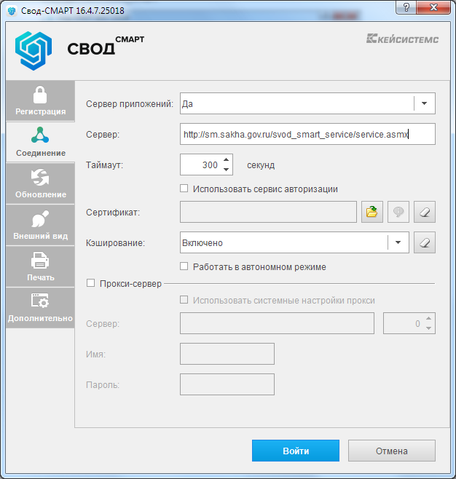

В разделе “Обновление”, Источник обновления выбираете База данных
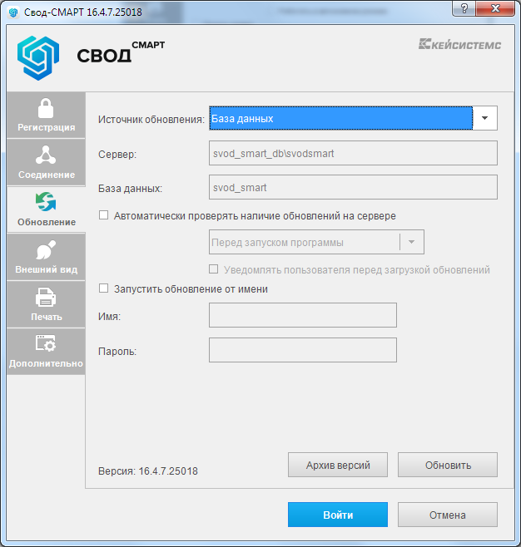

На этом настройка завершается. Для входа в ПК “Свод-Смарт” нажимаете кнопку “Войти”

